Предотвращение,
Спасение,
Помощь
СЕРТИФИКАТ
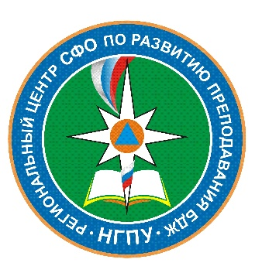  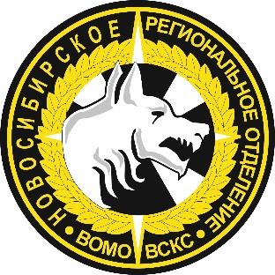  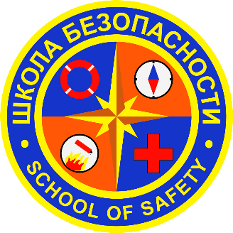 | Выдан участнику Акции «Безопасность в школы –это реальность»  _____________________________________________________  _____________________________________________________  ____________________________________________________  подтверждающему, что он (она) прошел(ла) практический краткосрочный курс обучения в области безопасности жизнедеятельности на «Станциях спасения» и приобрел (ла) навыки по следующим направлениям:  -Противопожарная безопасность,  -Оказание первой помощи,  - Подготовка начинающего альпиниста,  - Преодоление зараженной местности,  -Приемы самообороны  Начальник ГКУ Центр  ГО,ЧС и пожарной безопасности  Новосибирской области_______________________________А.П.Конев  Заведующий кафедрой Анатомии  Физиологии и безопасности жизнедеятельности  ФГБОУ ВПО НГПУ_______________________________Р.И. Айзман  Председатель  РОО «Ассоциация учителей  и преподавателей - организаторов ОБЖ  Новосибирскойобласти»_____________________________А.М.Акацатов  Сертификат предоставляет право вступления в ряды Юных спасателей, участия в школьных олимпиадах, конкурсах и соревнованиях по безопасности жизнедеятельности

